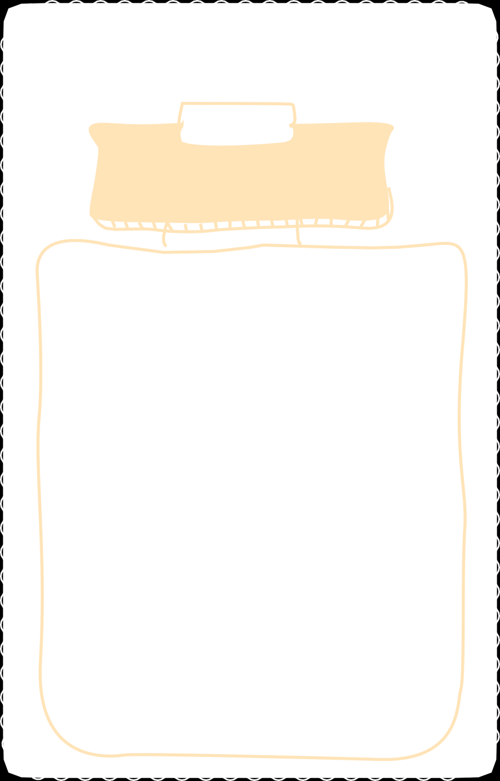

|  |  |  |  |  |  |  |  |  |  |  |
| --- | --- | --- | --- | --- | --- | --- | --- | --- | --- | --- |
|  |  |  |  |  |  |  |  |  |  |  |

|  |  |  |  |  |  |  |  |  |  |  |
| --- | --- | --- | --- | --- | --- | --- | --- | --- | --- | --- |
|  |  |  |  |  |  |  |  |  |  |  |

第2章

生活中的数学启蒙

数学在生活中无处不在，却又不易被察觉，它在无形之中影响着我们。比如，爸爸妈妈根据气温为孩子增衣减衣，测量身高、体重、体温，冲奶粉时把握水与奶粉的搭配比例。

孩子大一点会知道：早上起床之后要先刷牙再吃早餐— 顺序，爸爸的衣服比孩子的总是大很多— 对比，商场里每件商品的价格不同— 对应，衣服收入衣柜、鞋子收入鞋柜— 分类，书是方形的、球是圆形的— 图形。孩子还会发现有白天和黑夜的更替，一周有两天休息日这样的规律等，这些全是生活中的数学启蒙。

神奇的是，孩子好像天生就会数学！的确，这些能力似乎不用刻意去教给孩子，他们平时接触多了，自然就懂了。家长只需要在孩子旁边进行细致的观察，在他们需要的时候，辅助他们即可。

有一次， 4 岁多的女儿早上起来，见我们忙碌地做早餐、整理书包，赶紧跑来问我：“妈妈，今天是星期几啊？”



|  |  |  |  |  |  |  |  |  |  |  |
| --- | --- | --- | --- | --- | --- | --- | --- | --- | --- | --- |
|  |  |  |  |  |  |  |  |  |  |  |

|  |  |  |  |  |  |  |  |  |  |  |
| --- | --- | --- | --- | --- | --- | --- | --- | --- | --- | --- |
|  |  |  |  |  |  |  |  |  |  |  |

19

第

2

章

我答：“是星期一。” 生

她又急着问：“那我要去幼儿园吗？” 活

中

我答：“要。” 的

数

她有点不想去幼儿园，问我：“那我什么时候 学

可以不上幼儿园呢？” 启

蒙

我答：“刚过完周末呀，等下一个周末，也就是星期六和星期日，你就不用上幼儿园。”

她又问：“明天是星期几？” 我答：“星期二。”

她问：“那后天呢？” 我说：“星期三。”

她着急了：“那什么时候才到星期六、星期日啊？” 我说：“过完星期三、星期四、星期五，就到

星期六和星期日了！”

女儿大叫一声：“太好了，过完星期五就放假了，那过完星期日后面呢？是星期几啊？”

我说：“过完星期日，就又到星期一了，又得上幼儿园了。”

女儿一脸疑惑：“可是，过完星期日，为什么不是星期八呢？”

我心想这个问题确实容易让人产生疑问，得跟她好好解释：“因为我们规定一个星期只有七天， 过完星期日，就又重新回到星期一了。”

她想了想，问： “ 那后面又是星期二、星期三、星期四、星期五，过完星期五就到星期六、星期日，就又放假了，是这样吗？”

我回答：“是的。”



|  |  |  |  |  |  |  |  |  |  |  |
| --- | --- | --- | --- | --- | --- | --- | --- | --- | --- | --- |
|  |  |  |  |  |  |  |  |  |  |  |

|  |  |  |  |  |  |  |  |  |  |  |
| --- | --- | --- | --- | --- | --- | --- | --- | --- | --- | --- |
|  |  |  |  |  |  |  |  |  |  |  |

20

学龄前

儿 她瞬间极其开心，蹦蹦跳跳地跑开了，不停

童

数 地喊： “ 过完星期五就放假喽！ ” 再后来，她每

学

启 天虽然还是会问我“ 今天是星期几？ ” 这样的问

蒙

实 题，但过完星期五就休息两天，过完星期日就是

战 星期一，到了星期一就必须上幼儿园，她已经非

常清楚了。

我想，那一次她那么开心地欢呼，不仅是因为星期五之后就会放假，毕竟当天才星期一，更是因为她弄明白了一周七天的规律。

家长最好是在轻松的环境下以平等的姿态用简单的语言和孩子交流，用提问和回答的形式比较好，可以知道孩子的兴趣点和困惑的地方在哪里， 以便根据孩子的内心需求来调整学习节奏和进度。家长切记不要以说教的形式，否则，容易使孩子形成被动接收而不去主动思考的习惯，要鼓励孩子提出为什么，并且说出自己的想法。



|  |  |  |  |  |  |  |  |  |  |  |
| --- | --- | --- | --- | --- | --- | --- | --- | --- | --- | --- |
|  |  |  |  |  |  |  |  |  |  |  |

|  |  |  |  |  |  |  |  |  |  |  |
| --- | --- | --- | --- | --- | --- | --- | --- | --- | --- | --- |
|  |  |  |  |  |  |  |  |  |  |  |

21

第

# 生活中的数学启蒙的七大基本能力 2

章

生活

数学启蒙的方法很重要，尤其对年龄小的孩子来说，如 中

的

果直接把一些数学概念、公式和一连串的数字符号摆到他们 数

面前，就过于空洞和抽象，孩子肯定难以理解。如果能从孩 学

启

子的实际情况出发，使用孩子可以理解的事物和语言，就会 蒙

变得轻松多了。

在数学启蒙阶段的学习，最重要的就是从身边的生活出发，从具体的实物出发，帮助孩子在亲身实践中不断地发现新事物和新问题。孩子产生疑问后，鼓励他们自发地去探寻答案，通过在环境中看到、听到和触摸到的东西， 去感知、观察和分析，获取充分的感官经验，从而建立并升级认知。另外，家长不应该把学习仅仅看成知识灌输， 循序渐进地培养孩子解决问题的能力和独立思考的能力也很重要。

孩子喜欢游戏和玩耍，如果把数学融入游戏之中，那效果是最好的。大一些的孩子，可以接触到许多好玩的工具， 例如积木、磁力片、纸牌、骰子、尺子，还有跳棋、围棋这类益智型桌面游戏等，它们都是有助于孩子各项能力开发的好工具，都可以加入很多的数学元素去锻炼思维，切莫以为只有通过做练习题才可以提高数学能力。

数学源于生活，如果家长想尽早培养孩子对数学的敏感性，那就需要尽早让孩子在生活中学数学，鼓励他们多积累一些感官经验，多带着问题进行思考和探索，把握住孩子在小时候的各种敏感期，让学习变得高效而轻松。学龄前孩子的理解力有时候超乎我们的想象。如果对孩子充分信任，运



|  |  |  |  |  |  |  |  |  |  |  |
| --- | --- | --- | --- | --- | --- | --- | --- | --- | --- | --- |
|  |  |  |  |  |  |  |  |  |  |  |

|  |  |  |  |  |  |  |  |  |  |  |
| --- | --- | --- | --- | --- | --- | --- | --- | --- | --- | --- |
|  |  |  |  |  |  |  |  |  |  |  |

22

学

龄 用适合他们的方式方法，我们会发现孩子天生就会数学。

前

儿 生活中的数学内涵很丰富，不要狭隘地认为数学只有数

童

数 数和加减。这一节要讲的七大基本能力既符合学龄前儿童的

学

启 成长发展规律，也能为后续数学的学习打下基础。这些能力

蒙

实 的培养离不开眼睛的敏锐观察和双手的实际操作。

战

## 比较

比较在生活中十分常见，例如比较高矮、长短、轻重等，它是一项孩子需要具备的基本能力。

有太多的生活场景和材料可以用来做比较了，例如比身高。

首先可以两个人站在一起对比，看看谁高一些，谁矮一些；然后可以三个人对比，看看谁最高，谁最矮，谁是中等身高。这样不仅学会了比较，还可以学会关于比较的词汇， 有比较级— 更高一些或更矮一些，还有最高级— 谁最高、谁最矮等。

有些家长爱给孩子出题，就是比数字大小。但需要注意的是，在接触数字符号之前，一定要先有量的感官经验，不然数字就是一堆空洞的符号，令孩子难以理解。例如，还是两个人比身高。让他们分别站到身高测量仪器上，测出两个人精确的身高，并且记录下来，对比高度的数字大小。这种类型的数字大小其实是比较抽象的，不适合年龄小的孩子。我们出题时掌握的原则是围绕生活中看得见、摸得着的实物来举例，不能过于抽象。



|  |  |  |  |  |  |  |  |  |  |  |
| --- | --- | --- | --- | --- | --- | --- | --- | --- | --- | --- |
|  |  |  |  |  |  |  |  |  |  |  |

|  |  |  |  |  |  |  |  |  |  |  |
| --- | --- | --- | --- | --- | --- | --- | --- | --- | --- | --- |
|  |  |  |  |  |  |  |  |  |  |  |

23

第

## 对应 2

章

对应的能力也完全是在生活中积累经验而获得的。 生

当孩子有物权意识后，他们就已经有分辨“ 哪些东西 活

中

是我的” 这种能力了，他们会知道“这些东西对应的是我， 的

数

那些东西对应的是其他人”。例如，在学校里可以准确地找 学

启

到自己的水壶和书包；在家知道哪个碗、哪个房间是他的专 蒙

属，也知道吃饭时拿了碗，还得拿筷子，而不是拿一支笔， 因为筷子才是和碗对应的、用来吃饭的工具，笔和纸对应， 是看书学习的时候才会用到的。

这些对应的能力仿佛孩子天生就有，但是我们仍然可以把更多的新鲜事物带到孩子的身边，尤其是通过走出家门和学校，在外面更广阔的环境里，发现更多事物的对应关系。

还有一种积累的方式就是阅读。女儿小时候对恐龙感兴趣，在读了很多关于恐龙的书籍之后，某天我发现她竟然可以通过恐龙的影子说出相对应的恐龙的名字。她告诉我，像巨盗龙、阿根廷龙、三角龙、特暴龙、剑龙和副栉龙等，它们的身体特征是不一样的，可以通过影子来判断。所以，多阅读对于增长孩子的见闻也很有好处，他们辨别事物的能力也会随之提升很多。

## 分类

分类和对应略有不同，平时可以做的练习非常多，如颜色、形状、物品的分类等。

最常见的分类就是整理东西。例如，从超市买了一些洗漱用品、水果、蔬菜和衣物，到家里整理的时候，可以邀请孩子过来看看：哪些是洗漱用品，应该放到哪里；水果和



|  |  |  |  |  |  |  |  |  |  |  |
| --- | --- | --- | --- | --- | --- | --- | --- | --- | --- | --- |
|  |  |  |  |  |  |  |  |  |  |  |

|  |  |  |  |  |  |  |  |  |  |  |
| --- | --- | --- | --- | --- | --- | --- | --- | --- | --- | --- |
|  |  |  |  |  |  |  |  |  |  |  |

24

学

龄 蔬菜有哪些，应该放在哪里；新衣服是给谁买的，应该收在

前

儿 哪里。

童

数 还可以让孩子将自己的物品进行分类整理：水彩笔和

学

启 纸收在书桌的抽屉里；书本收在书柜里；小汽车收在装小汽

蒙

实 车的收纳盒里等。收晾干的衣服时，邀请孩子帮我们分类整

战

理：哪些是上衣，哪些是裤子；哪些是爸爸的，哪些是妈妈

的；哪些袜子是爸爸的，哪些袜子是宝宝的。

## 排序

排序也是数学启蒙相当重要的能力之一。秩序感会随着年龄的增长而逐步建立和发展，但如果多加培养，在这方面具备很强的敏感性，对开发大脑的逻辑思维能力非常有帮助。

例如，在户外捡5片大小有差别的树叶，让孩子按照由小到大的规律进行排序。这时孩子一般会先找出最大的和最小的两片树叶，然后经过对比中间的3片树叶的大小来排序，这不仅要通过观察，还需要用大脑进行分析和判断，多做这类练习十分有益。

但需要注意的是，如果是给数字排序，孩子要先有“ 数字表示的是对应的量”这个基础再进行。

## 数与量

掌握数与量的一一对应关系是学算术的核心能力之一。无论是数数还是加减法，最基本的就是学会数与量的对应， 简单地说就是会数数。

经常有家长抱怨，问孩子5 和6 两个数哪个大哪个小，孩



|  |  |  |  |  |  |  |  |  |  |  |
| --- | --- | --- | --- | --- | --- | --- | --- | --- | --- | --- |
|  |  |  |  |  |  |  |  |  |  |  |

|  |  |  |  |  |  |  |  |  |  |  |
| --- | --- | --- | --- | --- | --- | --- | --- | --- | --- | --- |
|  |  |  |  |  |  |  |  |  |  |  |

25

第

子居然不知道。其实，不是孩子不懂比较，而是他没有理解5 2

章

和6这两个数对应的量的大小。

生

这个时候，就需要我们拿出5 和6 对应的量的实物来，例 活

中

如先拿来5 本书，再拿来6 本书，放在两边，挨个数一遍，孩 的

数

子立马就能理解是5大还是6大了。 学启

有人觉得数学启蒙就是数数和做加减法，其实数与量的 蒙

对应才是最基本的。只有先弄清楚了数字代表的是多少，把看到的量数得清清楚楚了，才有可能真正理解数的本质是什么，而不只是记住数字的名称而已。

## 图形

生活里的图形千变万化，能掌握一些常见的基本形状就可以了。例如，电视机、书本、门、桌子基本上是长方形； 轮胎、比萨饼、硬币、盘子、太阳都是圆形；三明治、三角尺、衣架是三角形等。

家长还可以准备一些形状不同的玩具，让孩子去触摸和拼搭。比如搭建积木就是培养立体感很好的方式，可以为将来几何图形的学习做准备。

但需要提醒的是，尽量让孩子自由发挥，去体验玩的乐趣，而不是要求他们拼出某一个形状或者照着模型、图纸去模仿。只有在自我摸索的过程中，才能调动起孩子的感官和思想，让他们全情地投入在玩里面。只有投入进去，才会迸发出灵感和创造力。



|  |  |  |  |  |  |  |  |  |  |  |
| --- | --- | --- | --- | --- | --- | --- | --- | --- | --- | --- |
|  |  |  |  |  |  |  |  |  |  |  |

|  |  |  |  |  |  |  |  |  |  |  |
| --- | --- | --- | --- | --- | --- | --- | --- | --- | --- | --- |
|  |  |  |  |  |  |  |  |  |  |  |

26

学

## 龄 2.1.7 空间方位

前

儿 空间方位感也是一项生活技能，有了空间方位感，就可

童

数 以辨别出方向和位置。一般而言，孩子先学会上和下，再学

学

启 会前和后，最后学会左和右。这是根据这些方位的难易程度

蒙

实 来排序的，孩子需要循序渐进地掌握。

战

上下方位最容易理解，家长可以找到一个参照物，多在

语言中重复几次上面和下面，孩子就比较容易掌握；辨别前后方位有个小技巧，就是人或物体面朝哪边，哪边就是前面， 背对的那边就是后面；理解左右方位就需要孩子先分清自己的左手和右手，然后通过左手和右手来判断左边和右边。

大一点的孩子还需要掌握东西南北的方位，一般是先找到北面，再依据上北、下南、左西、右东，找到另外三个方位。

# 2.2 生活中的数学启蒙的预备

生活中数学启蒙的预备活动内容十分丰富，家长主要让孩子操作生活方面的教具，获得生活中的实际经验和技能， 培养出较强的动手能力、自理能力和照顾周围环境的能力， 以及专注力、独立性和自信心。

这里的示范非常重要，能做出来的，尽量不用语言解释。虽然这在家长看来特别简单，但家长仍然要以孩子的节奏来示范，操作时可以稍微慢一点，主要是把每个步骤清楚地演示给孩子看，让孩子先观摩一次，再自己亲手做一次， 这样就能更好地发现问题和掌握技能。

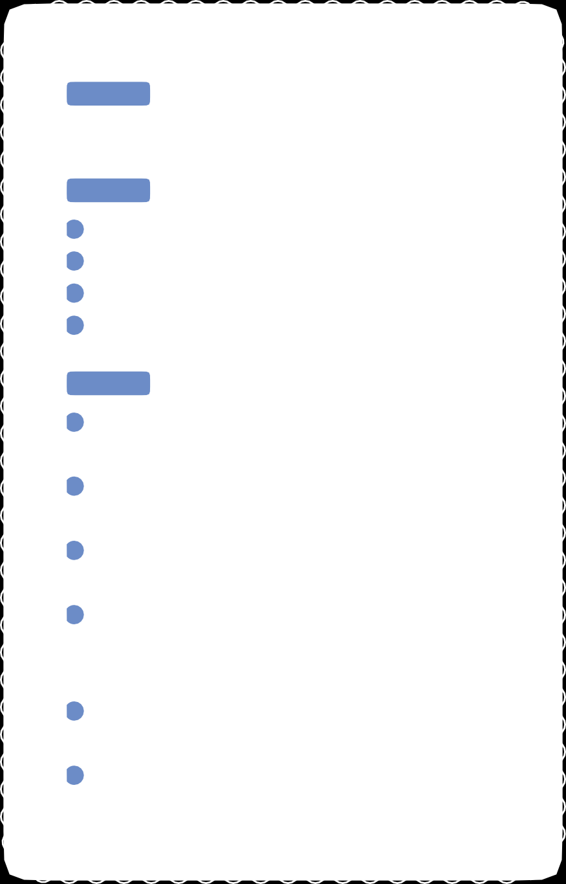

|  |  |  |  |  |  |  |  |  |  |  |
| --- | --- | --- | --- | --- | --- | --- | --- | --- | --- | --- |
|  |  |  |  |  |  |  |  |  |  |  |

|  |  |  |  |  |  |  |  |  |  |  |
| --- | --- | --- | --- | --- | --- | --- | --- | --- | --- | --- |
|  |  |  |  |  |  |  |  |  |  |  |

27

第

## 擦桌子 2

章

生

教具构成 活

中

一条干抹布、一个盛着干净水的盆子。 的数

学启

教具目的 蒙

1. 学会如何擦桌子。
2. 掌握擦桌子的步骤和连贯动作。
3. 锻炼手部肌肉力量。
4. 培养爱护环境和讲卫生的意识。

示范操作

1. 取来抹布和盛着水的盆子，放在桌子旁边的地上，准备擦桌子。
2. 先将干抹布在水盆中打湿，再用双手拧干，注意抹布

不能过湿或者滴水。

1. 擦桌子时，把抹布摊开，不要揉成一团，右手拿住摊开的抹布，从桌子左上角开始擦。
2. 从左上角擦拭至右上角，然后往下移，擦中间和下面

的位置，擦的时候从上往下擦，若桌子上有脏东西，要把脏东西顺着擦下来。

1. 擦完一遍后，将抹布放到水盆中清洗、拧干，进行第

二遍的擦拭。

1. 第二遍仍然是按从上往下和从左至右的顺序来进行，注意检查桌子上是否还有灰尘或脏物，以保证桌子擦拭干净。

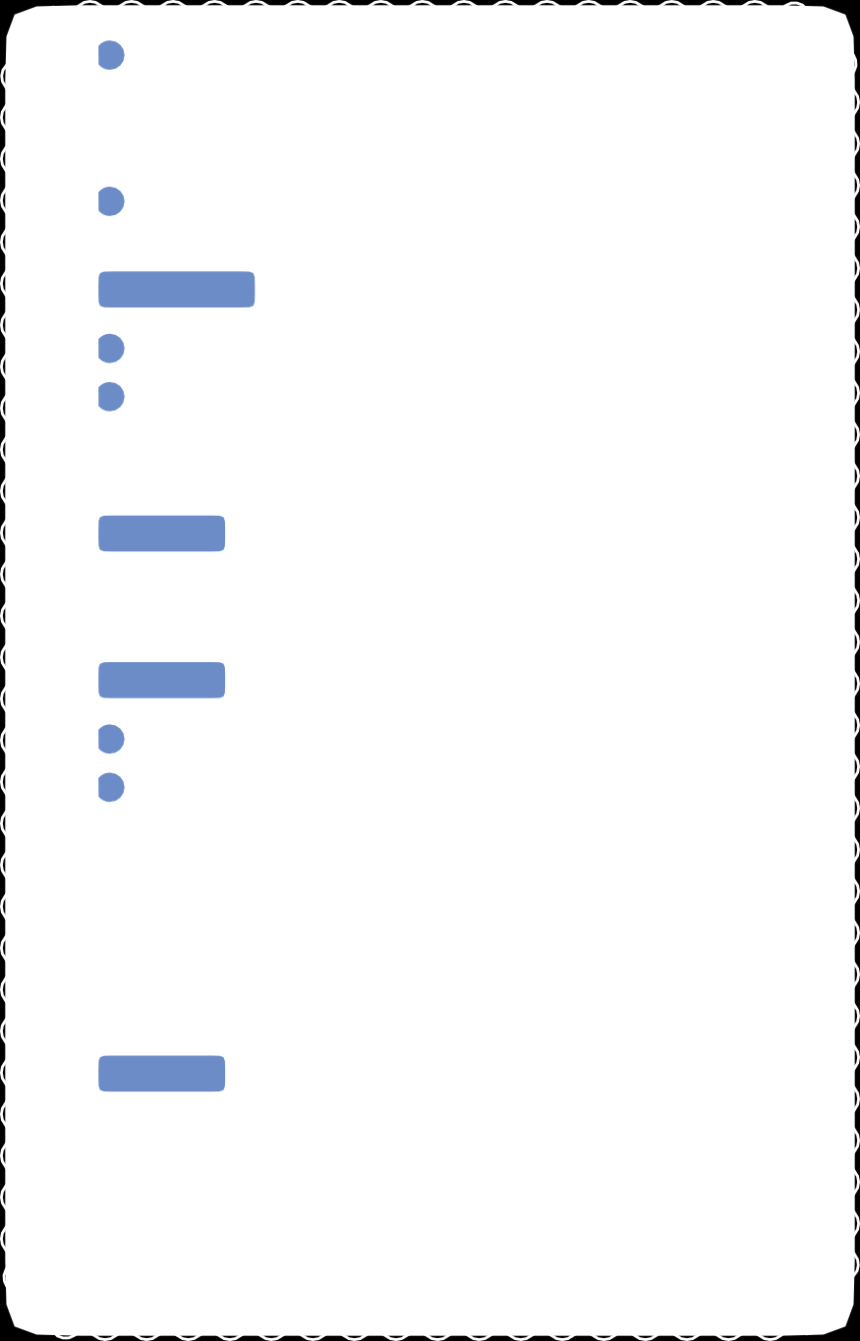

|  |  |  |  |  |  |  |  |  |  |  |
| --- | --- | --- | --- | --- | --- | --- | --- | --- | --- | --- |
|  |  |  |  |  |  |  |  |  |  |  |

|  |  |  |  |  |  |  |  |  |  |  |
| --- | --- | --- | --- | --- | --- | --- | --- | --- | --- | --- |
|  |  |  |  |  |  |  |  |  |  |  |

28

学

龄 7 把水盆和抹布端到水池里，打开水龙头，冲洗抹布，

前

儿 将盆子里的脏水倒掉，直到抹布和盆子都干净后，将抹布挂

童

数 回原来的位置晾干。

学

启 8 完成后，清洗双手。

蒙

实战

练习和拓展

1. 根据示范，邀请孩子尝试独立操作。
2. 练习同类型的工作，例如扫地。了解扫地并不是随便

扫，而是有一定的次序。

参考年龄

2～3岁。

特别说明

1. 擦桌子之前，要先有洗抹布的经验。
2. 很多家务活可以尝试让孩子来做，例如拖地、洗碗

等，做的时候都要遵循一定的顺序，也就是先干什么后干什么，这是建立秩序感的早期启蒙。

## 分类

教具构成

一个小碗（装四种颜色不同的彩球各四个）、四个一样大小的小碟子。如图2.1所示。

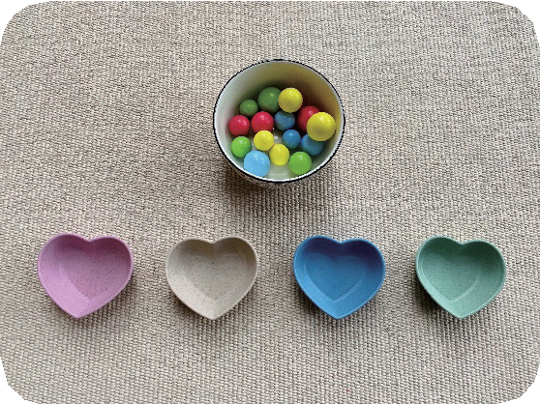

|  |  |  |  |  |  |  |  |  |  |  |
| --- | --- | --- | --- | --- | --- | --- | --- | --- | --- | --- |
|  |  |  |  |  |  |  |  |  |  |  |

|  |  |  |  |  |  |  |  |  |  |  |
| --- | --- | --- | --- | --- | --- | --- | --- | --- | --- | --- |
|  |  |  |  |  |  |  |  |  |  |  |

29

第

2

章

生活中的数学启蒙

图2.1 装着四种颜色彩球的小碗和四个空碟子

教具目的

1. 学习如何进行分类。
2. 培养观察力、对颜色的辨别力，以及对事物分类的能力。
3. 培养手部肌肉控制和精细动作的能力。

示范操作

1. 取来装着彩球的小碗和空碟子，摆放在桌面上，介绍教具名称，空碟子水平排列摆好。
2. 先确认小碗中有哪些颜色的彩球，例如有红色、黄

色、蓝色和绿色的彩球。

1. 告诉孩子要把小碗中的彩球按颜色分类，然后放到四个不同的碟子中。
2. 用右手取出其中一个红色的彩球，放入第一个碟子

中，再任意取出第二个彩球，如果是红色，就放入第一个碟子，如果是其他颜色就选择另外一个空碟子放入。

1. 直到把小碗中的彩球全部按颜色分到四个碟子中。如

图2.2所示。

|  |  |  |  |  |  |  |  |  |  |  |
| --- | --- | --- | --- | --- | --- | --- | --- | --- | --- | --- |
|  |  |  |  |  |  |  |  |  |  |  |

|  |  |  |  |  |  |  |  |  |  |  |
| --- | --- | --- | --- | --- | --- | --- | --- | --- | --- | --- |
|  |  |  |  |  |  |  |  |  |  |  |

30

学

龄 6 确认无误后收回教具。

前

儿童

数 练习和拓展

学

启 1 根据示范， 邀请孩子

蒙

实 尝试独立操作。

战

2 练习不同类型物品的

分类。例如，将瓜子和豆子混合，再进行分类。

图2.2 将彩球分类到不同的碟子中

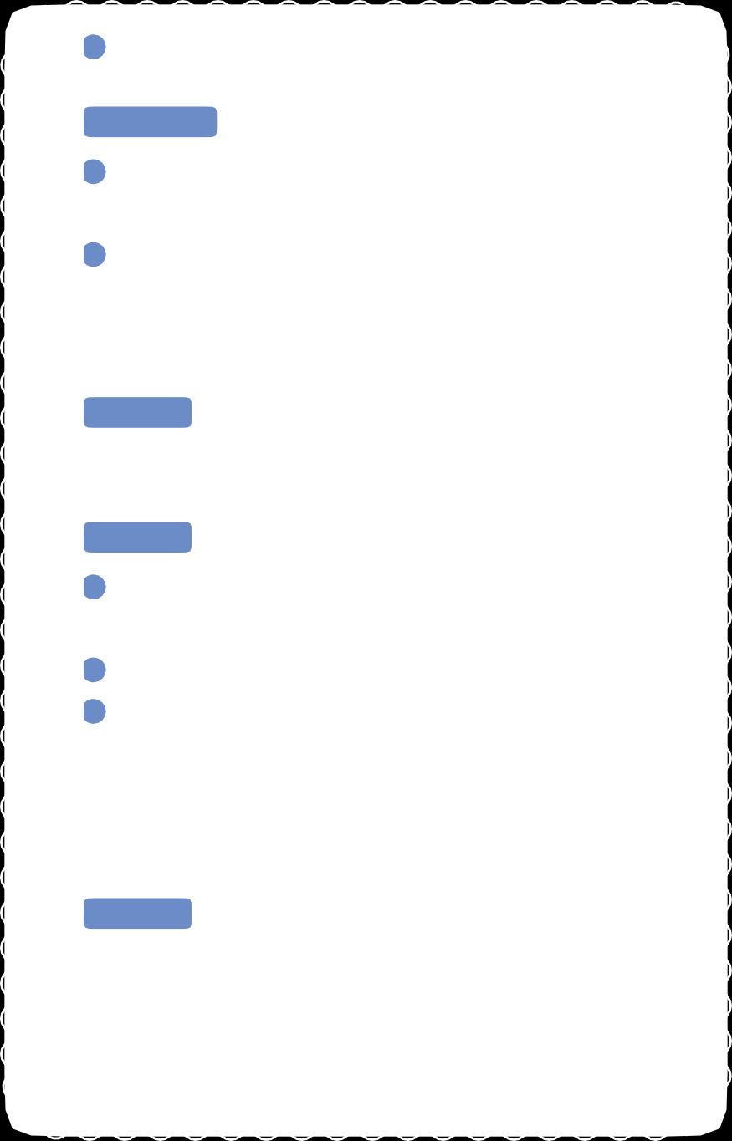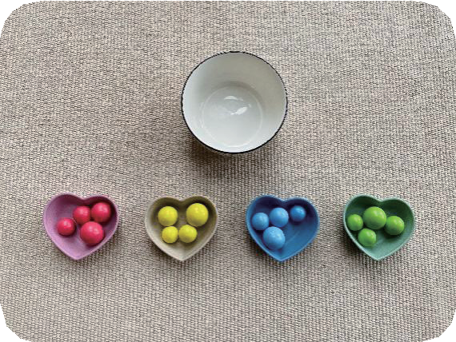

参考年龄

2～3岁。

特别说明

1. 做这项练习，需要孩子对所分类的东西有一定程度的了解才能进行。
2. 它的错误控制就是物品本身的特征区别。
3. 操作过程中，尽量让孩子独立完成，不打断、不提醒，同时注意培养孩子的专注力。

## 配对

教具构成

一个水果篮（装三种不同的水果各两个）、三个一样大小的碟子、一个托盘。

|  |  |  |  |  |  |  |  |  |  |  |
| --- | --- | --- | --- | --- | --- | --- | --- | --- | --- | --- |
|  |  |  |  |  |  |  |  |  |  |  |

|  |  |  |  |  |  |  |  |  |  |  |
| --- | --- | --- | --- | --- | --- | --- | --- | --- | --- | --- |
|  |  |  |  |  |  |  |  |  |  |  |

31

第

教具目的 2

章

1. 学习如何进行配对。 生

活

1. 培养视觉辨别力、观察力和配对能力。 中的数

示范操作 学

启

1. 取来水果篮、托盘和碟子，摆放在桌面上，介绍教具名称。 蒙
2. 先确认水果篮中有哪些水果种类。例如， 有苹果两个、桃子两个、梨子两个。
3. 告诉孩子要把水果篮中的水果按种类分别配对，然后

放到三个不同的小碟子中。

1. 用右手取出其中一个苹果，放入第一个小碟子中，再在水果篮中找到第二个苹果，

也放入第一个小碟子中；取第二种水果桃子，放入第二个小碟子中，再从水果篮中找出第二个桃子也放入第二个碟子中；取出水果篮中剩下的两个梨子，放入第三个

小碟子中。如图2.3所示。

图2.3 苹果、桃子和梨子两两配对

1. 直到把水果篮中的水果配对完成，确认无误后收回教具。

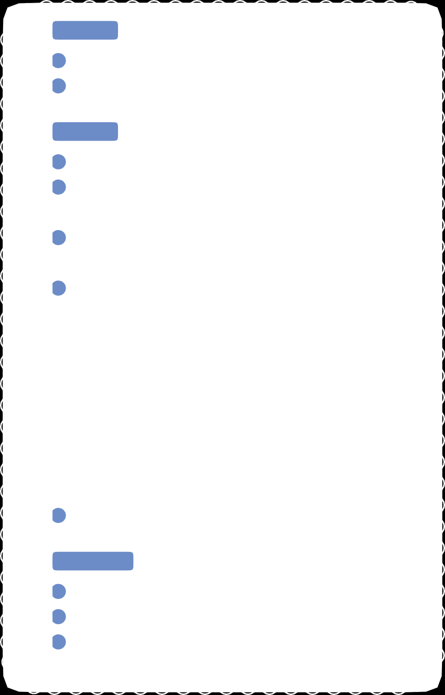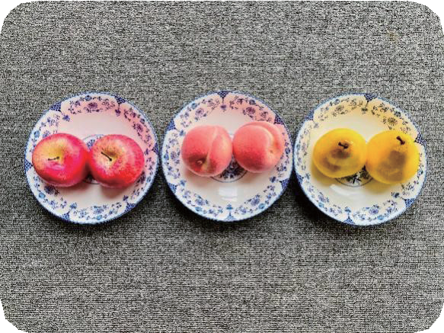

练习和拓展

1. 根据示范，邀请孩子尝试独立操作。
2. 练习不同类型物品的分类。
3. 增加物品的种类到四种或五种，引导孩子对更多的物品进行配对。

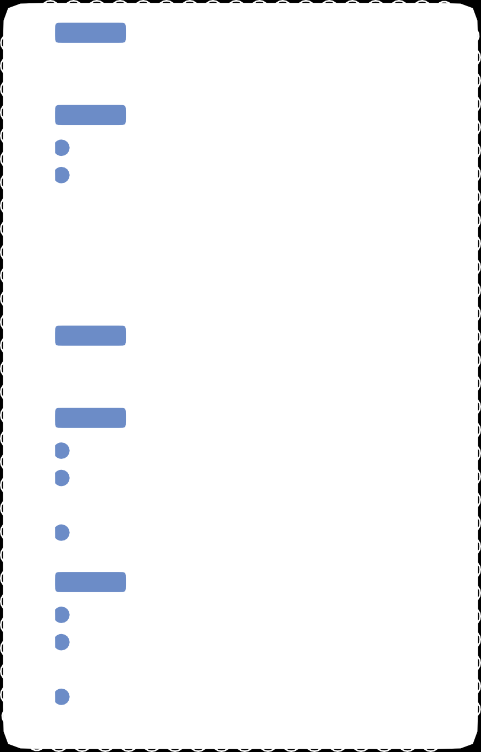

|  |  |  |  |  |  |  |  |  |  |  |
| --- | --- | --- | --- | --- | --- | --- | --- | --- | --- | --- |
|  |  |  |  |  |  |  |  |  |  |  |

|  |  |  |  |  |  |  |  |  |  |  |
| --- | --- | --- | --- | --- | --- | --- | --- | --- | --- | --- |
|  |  |  |  |  |  |  |  |  |  |  |

32

学

龄 参考年龄

前

儿

童 2～3岁。

数学

启 特别说明

蒙

实

战 1 它的错误控制就是物品之间的特征区别。

2 做这项练习的前提是孩子对所配对的东西有一定程度的了解，所以平时多接触和认识些新事物对孩子十分有益。

## 倒水

教具构成

一个水壶、三个一样大小的水杯、一个托盘、一条干毛巾。

教具目的

1. 培养手部肌肉控制和精细动作的能力。
2. 初步理解均分、测量、体积、除法等数学概念的含义。
3. 感官体验整体与部分的关系。

示范操作

1. 取来水壶、水杯和托盘，摆放在桌面上，介绍教具名称。
2. 先告知孩子，练习的任务是把水壶里的水平均倒入三个水杯里。
3. 右手握住水壶把手，平稳地将水壶端起，并倾斜到合

适的位置，将水倒入第一个水杯中，直到刚好盛满。

|  |  |  |  |  |  |  |  |  |  |  |
| --- | --- | --- | --- | --- | --- | --- | --- | --- | --- | --- |
|  |  |  |  |  |  |  |  |  |  |  |

|  |  |  |  |  |  |  |  |  |  |  |
| --- | --- | --- | --- | --- | --- | --- | --- | --- | --- | --- |
|  |  |  |  |  |  |  |  |  |  |  |

33

1. 尽量控制手部肌肉，不让水洒到水杯的外部，如果洒出来，可以拿干毛巾擦拭干净。
2. 倒完第一杯后，

右手再次握住水壶，将水壶端起，并倾斜到合适的位置，将水倒入第二个水杯中，直到刚好

第

2

章

生活中的数学启蒙

图2.4 水壶中的水刚好平分到三个水杯中

盛满；再倒满第三个水杯，水壶中的水刚好全部倒完。

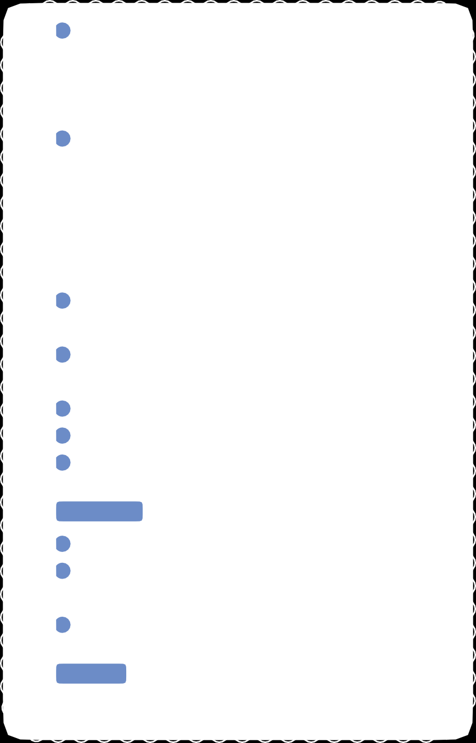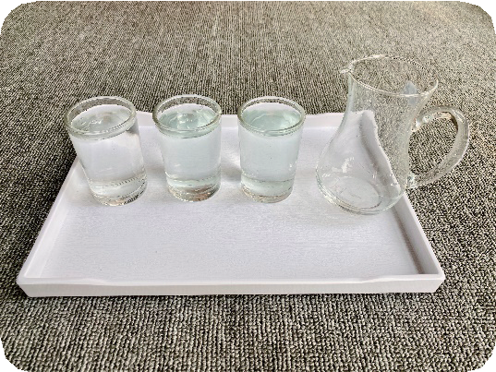

1. 这时三个水杯中的水是一样多的，而水壶中的水没了。如图2.4所示。
2. 把第一个水杯小心翼翼地端起来，不要把水洒到外

面，将水杯中的水全部倒回水壶中。

1. 再把第二个和第三个水杯中的水全部倒回水壶中。
2. 观察水壶中的水又回到原始的位置。
3. 完成后，将水壶中的水倒掉，收回教具。

练习和拓展

1. 根据示范，邀请孩子尝试独立操作。
2. 练习不同类型物品的均分。例如，把一大碗米平分到两只小碗中。
3. 增加水杯数量至四个，进行更多均分的练习。

参考年龄

2～3岁。